معهد العراب العالي للتدريب
قسم الامن السيبرانى

مشروع التخرج
الامن السيبرانى بالقطاع المصرفي
تسجيل لوحة المفاتيح
Key Logger

الفريق:
- الجوهرة القحطاني
- بادية البلاجي
- فاطمة هميلي
- سمية الفته
اشراف : م . سمر الهوارى

الفهرس
هدف المشروع 3
منهجية المشروع 3
المقدمة 5
النظام البرمجي لبرمجيات (Keyloggers) 6
كيفية عمل لوحة المفاتيح 6
أنواع ال keylogger 7
كيفية اعتراض البيانات بواسطة مسجل المفاتيح 7
آلية عمل مسجلات المفاتيح البرمجية في نظام التشغيل 8
مخاطر استخدام key logger 9
التدابير المضادة 9
ملخص لأساليب الكشف الحالية 10
نموذج البحث 12
الخاتمة والبحث المستقبلي 14
المصادر 15

هدف المشروع
يهدف هذا المشروع إلى تعزيز الأمن السيبرانى داخل المؤسسات من خلال تطوير نظام لتسجيل نشاط لوحة المفاتيح (Keylogging) كأداة لرصد التهديدات الداخلية. يركز المشروع على:
- الكشف المبكر عن الأنشطة غير المصرح بها أو المشبوهة التي يمكن أن تؤدي إلى تسرب بيانات حساسة.
- تحسين السيطرة على الأنظمة والأصول الحساسة داخل المؤسسة.
- توفير آلية لتوثيق الأنشطة للمساعدة في التحقيقات الأمنية في حال وقوع حوادث اختراق أو تسريب داخلي.

منهجية المشروع
لإنشاء نظام تسجيل لوحة مفاتيح فعال يعزز الأمن ضد التهديدات الداخلية، تم اتباع المنهجية التالية:

. تحليل الاحتياجات الأمنية
- تحديد الأهداف الرئيسية للنظام، مثل كشف الأنشطة المشبوهة وتحليل السلوكيات غير المصرح بها.
- دراسة طبيعة التهديدات الداخلية المرتبطة باستخدام لوحة المفاتيح، بما في ذلك نقل البيانات الحساسة أو تنفيذ أوامر غير مصرح بها.
- تحديد نطاق المشروع والتأكد من ملاءمته للأطر القانونية والسياسات المؤسسية.

. تصميم نظام تسجيل لوحة المفاتيح
- اختيار لغة البرمجة:
اختيار لغة برمجة تدعم تطوير أدوات تسجيل لوحة المفاتيح مع التركيز على الأداء والموثوقية (مثل Python أو C++).
- آلية تسجيل البيانات:
  - إنشاء وحدة برمجية تلتقط ضغطات المفاتيح بشكل دوري.
  - تخزين البيانات المسجلة بطريقة مشفرة لضمان عدم استغلالها في حال الاختراق.
- التكامل مع الأنظمة الحالية:
تصميم النظام ليعمل في الخلفية دون التأثير على أداء الأجهزة أو التطبيقات الأخرى.

تنفيذ النظام
- تطوير نموذج أولي لنظام تسجيل لوحة المفاتيح، يتضمن:
  - واجهة لإعداد النظام وتخصيص خيارات التسجيل (مثل تحديد التطبيقات المستهدفة).
  - وحدة لمعالجة البيانات المجمعة وتحليلها تلقائيًا.
- تضمين ميزات أمان مثل:
  - التشفير الفوري للبيانات.
  - آليات لمنع الاستخدام غير القانوني للنظام.

اختبار النظام وتقييم أدائه
- اختبار في بيئات متنوعة:
تطبيق النظام على أجهزة مختلفة لمحاكاة سيناريوهات واقعية.
- تحليل النتائج:
  - تقييم دقة النظام في تسجيل ضغطات المفاتيح.
  - فحص مدى قدرته على تحديد الأنشطة المشبوهة بدقة.
- تحسين النظام استنادًا إلى نتائج الاختبار، مثل تقليل الإيجابيات الكاذبة أو تحسين كفاءة الأداء.

إدارة الخصوصية والامتثال
- التأكد من أن النظام يلتزم بالقوانين والمعايير الأخلاقية المتعلقة بتسجيل ضغطات المفاتيح.
- تقديم إشعارات قانونية عند استخدام النظام، حيثما كان ذلك مطلوبًا.
- تحديد السياسات الداخلية لاستخدام البيانات المسجلة، بما يضمن حصر الوصول في الأفراد المصرح لهم فقط.

التطبيق والمراقبة المستمرة
- نشر النظام على نطاق محدود لتقييم فعاليته في بيئة العمل.
- مراقبة النظام بانتظام لتحديد الثغرات المحتملة.
- إضافة تحسينات دورية بناءً على التهديدات الجديدة أو الاحتياجات المؤسسية المتغيرة.

المقدمة
يشير مصطلح الأمن السيبرانى في مجال الخدمات المصرفية إلى التقنيات والممارسات والعمليات المصممة لحماية الأنظمة الرقمية والبيانات والشبكات المصرفية من التهديدات الأمنية السيبرانية. تدير البنوك الآن كميات هائلة من المعلومات الحساسة، بما في ذلك البيانات المالية للعملاء والتفاصيل الشخصية وسجلات المعاملات. تضمن تدابير الأمن السيبرانى حماية هذه البيانات من الخروقات والاحتيال والقرصنة وغيرها من أشكال الجرائم الإلكترونية.
إن الأمن السيبرانى في القطاع المصرفي يتعلق بتأمين البنية الأساسية الرقمية بالكامل للبنك - من أنظمة الخدمات المصرفية عبر الإنترنت إلى قواعد البيانات الداخلية - ضد الوصول غير المصرح به، وتسريب البيانات، والهجمات الخبيثة. إن الأمن الفعّال لتكنولوجيا المعلومات في البنوك أمر بالغ الأهمية للحفاظ على الثقة والامتثال والاستقرار التشغيلي في صناعة تستهدفها بشكل متزايد مجرمي الإنترنت.
لا تأتي كل التهديدات من خارج جدران البنك. فالتهديدات الداخلية ــ سواء من الموظفين الساخطين أو المتعاقدين أو حتى البائعين من جهات خارجية ــ تشكل خطراً كبيراً على الأمن السيبراني للبنك. فالمطلعون الذين لديهم إمكانية الوصول إلى البيانات الحساسة قد يسربون المعلومات عمداً أو عن غير قصد أو يقدمون نقطة دخول للمتسللين.
مثال من العالم الواقعي: في عام 2019، تعرض بنك Capital One لاختراق هائل للبيانات عندما استغلت موظفة سابقة في أمازون، تدعى بايج تومسون، ثغرة أمنية في خادم السحابة الخاص بالبنك للوصول إلى معلومات حساسة للعملاء. وقد أثر الاختراق على أكثر من 100 مليون عميل، وكشف عن تفاصيل شخصية مثل أرقام الضمان الاجتماعي ومعلومات الحسابات المصرفية. وقد أدى هذا الحادث إلى إجراءات قانونية واسعة النطاق وعقوبات مالية كبيرة للبنك، مما يؤكد على خطر التهديدات الداخلية والثغرات الأمنية في أنظمة أمان السحابة.
تم تصميم برامج رصد لوحة المفاتيح لتنفيذ عملية تسجيل ضغطات المفاتيح كحل لبعض التهديدات الداخلية - إنشاء سجلات لكل ما تكتبه على جهاز الكمبيوتر أو لوحة مفاتيح الهاتف المحمول. وتُستخدم هذه البرامج لمراقبة نشاط الكمبيوتر الخاص بك بهدوء أثناء استخدام أجهزتك كالمعتاد. ويتم استخدام برامج رصد لوحة المفاتيح لأغراض مشروعة مثل التعليقات لتطوير البرامج لكن يمكن أن يُساء استخدامها من قبل المجرمين لسرقة بياناتك.

النظام البرمجي لبرمجيات (Keyloggers)

تُعرف البرمجيات بأنها "أي شيفرة تُضاف أو تُعدل أو تُزال من نظام برمجي بهدف إلحاق الضرر أو تعطيل الوظائف المقصودة للنظام". ومع تطور التكنولوجيا، أصبحت مسجلات المفاتيح (Keyloggers) أكثر تنوعًا وتعقيدًا، كما أنها أصبحت أكثر قدرة على التهرب من الكشف بواسطة برامج مكافحة الفيروسات وبرامج مكافحة التجسس التي تعتمد على تحليل التوقيعات.
لوحة المفاتيح هي الوسيلة الرئيسية لإدخال المعلومات النصية والرقمية إلى الحاسوب. وبالتالي، يمكن استغلال هذه البرمجيات لاسترداد والوصول إلى معلومات هامة بسهولة. ورغم أن هذه البرمجيات لا تحتوي على "ذكاء" مدمج، إلا أن السجلات التي تُنشئها تقدم معلومات تفصيلية عن كل ضغطة مفتاح أو تطبيق يتم استخدامه. حتى وإن لم تكشف هذه السجلات تفاصيل التطبيقات المستخدمة، فإنها تقدم أدلة كافية لمعرفة نشاط المستخدم.
في العصر الحالي، تشكل مسجلات المفاتيح تهديدًا كبيرًا لأمن وخصوصية أنظمتنا. فهي تعمل بسرية تامة ولا يمكن اكتشافها بسهولة بواسطة برامج مكافحة الفيروسات. المستخدم العادي لا يستطيع تحديد وجود مسجل مفاتيح على جهازه.

كيفية عمل لوحة المفاتيح

تُعد لوحة المفاتيح الهدف الرئيسي لمعظم أنواع مسجلات المفاتيح (Keyloggers). تتألف لوحة المفاتيح من مصفوفة من الدوائر مع المفاتيح، وتُعرف باسم **مصفوفة المفاتيح (Key Matrix)**. تختلف أنواع مصفوفات المفاتيح وفقًا لمُصنعي لوحات المفاتيح.
عند ضغط المستخدم على مفتاح، يتم إغلاق دائرة في مصفوفة المفاتيح، مما يؤدي إلى استشعار الحدث بواسطة معالج لوحة المفاتيح وذاكرة القراءة فقط (ROM). يعمل المعالج بعد ذلك على ترجمة موقع الدائرة إلى رمز حرف أو رمز تحكم (Control Code) ثم يُرسل هذه البيانات إلى **ذاكرة لوحة المفاتيح المؤقتة (Keyboard Buffer)**.
يتمثل دور مصفوفة المفاتيح في ربط كل مفتاح بدائرة معينة، مما يسمح للمعالج بتحديد المفتاح الذي تم الضغط عليه بناءً على الإشارات الكهربائية المرسلة. هذا النظام البسيط يجعل لوحة المفاتيح عرضة لعمليات الاعتراض التي تنفذها برمجيات مسجلات المفاتيح لالتقاط ضغطات المفاتيح وتسجيل البيانات.

أنواع ال keylogger

Keyloggers #المادية
الطريقة الوحيدة لاكتشاف الـ Keyloggers المادية هي أن تكون على دراية بهذه الأجهزة أو التحقق من الجهاز داخليًا وخارجيًا بانتظام. غالبًا ما تكون هذه الأجهزة صغيرة جدًا (أقل من حجم الظفر) لدرجة أنه يصعب العثور عليها. وهذه هي الميزة الرئيسية لـ Keyloggers المادية، لكنها تتطلب الوصول الفعلي إلى الجهاز، مما يمثل عيبًا كبيرًا.
Keyloggers# البرمجية
تتبع العدوى في الـ Keyloggers البرمجية نفس المبادئ التي تتبعها البرمجيات الخبيثة الأخرى. يمكن اكتشافها من خلال فحص الآثار التي تتركها العدوى، مثل الملفات أو العمليات المشبوهة التي تعمل على النظام.
Screenloggers#
هي نوع من الـ Keyloggers البرمجية. تم تصميمها لأخذ لقطات شاشة وحتى تسجيل مقاطع الفيديو التي تتعقب جميع الأنشطة على الكمبيوتر. يقوم Screenlogger بتسجيل حركة الماوس ويأخذ لقطات شاشة أثناء حدث النقر، مما يوفر رؤية أكثر تفصيلًا حول أنشطة المستخدم مقارنةً بالـ Keyloggers البسيطة.

كيفية اعتراض البيانات بواسطة مسجل المفاتيح

يتلقى وحدة تحكم لوحة المفاتيح (Keyboard Controller) في الحاسوب البيانات الواردة من لوحة المفاتيح ويقوم بإرسالها إلى نظام التشغيل ويندوز. أثناء انتقال البيانات بين نظام التشغيل وواجهة لوحة المفاتيح الخاصة بالحاسوب، يتم اعتراضها بواسطة مسجل المفاتيح (Keylogger). وبالتالي، يتم إعاقة تدفق الرسائل بحيث لا تنتقل إلى الإجراء التالي في سلسلة الربط (Hook Procedure)
تصنف مسجلات المفاتيح إلى أربعة أنواع رئيسية: الأجهزة، الصوتية، الاعتراض اللاسلكي، والبرمجيات.
ورغم اختلاف تأثيراتها وطريقة التقاط المعلومات، إلا أن جميعها تتشارك في خاصية رئيسية واحدة: تسجيل البيانات الحساسة التي يتم اعتراضها في ملف سجل (Log File) .
1. مسجلات المفاتيح القائمة على الأجهزة (Hardware Keylogger) الطريقة الاولى
مسجل المفاتيح القائم على الأجهزة هو جهاز مادي يتم توصيله بين لوحة المفاتيح والحاسوب. تتوفر طريقتان للتوصيل:
- توصيل مباشر بين لوحة المفاتيح والحاسوب.
- أمثلة على هذا النوع تشمل مسجلات المفاتيح التي تعتمد على منافذ **PS/2** و**USB**.
يعمل هذا النوع بشكل غير مرئي ويصعب اكتشافه لأنه يعتمد على أجهزة مستقلة عن نظام التشغيل. يتميز بالقدرة على تسجيل جميع ضغطات المفاتيح دون الحاجة إلى برامج .
2. مسجلات المفاتيح القائمة على الأجهزة (Hardware Keylogger) - الطريقة الثانية
تختلف الطريقة الثانية عن الأولى حيث لا تتطلب توصيلًا فعليًا بالحاسوب. بدلاً من ذلك، يتم تركيب دائرة مسجل المفاتيح داخل لوحة المفاتيح القياسية.
المزايا:
- يستحيل على المستخدمين اكتشاف وجود مسجل المفاتيح بالطرق الفيزيائية.
- يجعل هذا الأسلوب الجهاز غير مرئي تقريبًا للمراقبة العادية.
3. مسجلات المفاتيح الصوتية (Acoustic Keylogger)
على عكس مسجلات المفاتيح القائمة على الأجهزة، تعتمد مسجلات المفاتيح الصوتية على تحليل الصوت الناتج عن ضغط المفاتيح. يتم التقاط صوت كل ضغطة مفتاح باستخدام معدات خاصة.
- تُستخدم ميكروفونات مكافئة أو مكبرات صوتية مثل الميكروفونات البارابولية (Parabolic Microphones) لتسجيل الصوت من مسافات بعيدة.
- يمكن التقاط الصوت من على بُعد مئات الأقدام من المنطقة المستهدفة.
التحدي:
- يتطلب هذا النوع من مسجلات المفاتيح معدات متخصصة ويحتاج إلى ظروف بيئية مثالية لضمان دقة التقاط الصوت.
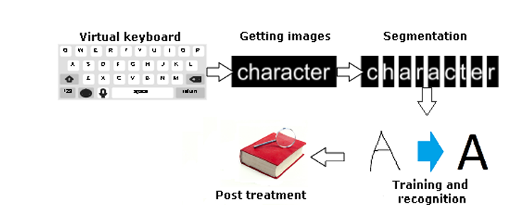

شكل (1) شرح أنواع تسجيل لوحة المفاتيح

4. مسجلات المفاتيح اللاسلكية (Wireless Keylogger)
تستغل مسجلات المفاتيح اللاسلكية واجهات Bluetooth لنقل البيانات التي يتم اعتراضها إلى ملف سجل.
المواصفات:
- تعمل حتى مسافة 100 متر باستخدام تقنية البلوتوث.
- تستهدف بشكل أساسي اعتراض الحزم المرسلة من لوحات المفاتيح اللاسلكية التي تستخدم اتصال 27 ميجاهرتز لنقل الأحرف المضغوطة.
- بالرغم من تشفير اتصال RF، يمكن لهذا النوع التقاط الأحرف المرسلة.

آلية عمل مسجلات المفاتيح البرمجية في نظام التشغيل

يستخدم نظام تشغيل ويندوز العديد من آليات الأحداث للتعامل مع ضغطات المفاتيح أو نقرات الماوس. عندما يتم الضغط على مفتاح في لوحة المفاتيح أو يتم النقر بالماوس، تحدث العمليات التالية:
- ترجمة الحدث:
يقوم برنامج تشغيل لوحة المفاتيح (Keyboard Driver) في نظام التشغيل بترجمة هذا الحدث إلى رسالة تُسمى WM_KEYDOWN)) رسالة ضغط مفتاح
2- ادراج الرسالة في قائمة الرسائل:
يتم دفع هذه الرسالة إلى قائمة الرسائل الخاصة بالنظام (System Message Queue).
3- توجيه الرسالة للتطبيق النشط:
يقوم نظام التشغيل بتوجيه هذه الرسالة إلى قائمة الرسائل الخاصة بخيط التطبيق (Application Thread) المرتبط بالنافذة النشطة على الشاشة.
4- معالجة الرسالة بواسطة التطبيق:
يقوم خيط التطبيق بسحب الرسالة من القائمة ثم إرسالها إلى إجراء النافذة (Window Procedure) للنافذة النشطة، حيث يتم معالجتها لتفعيل الوظائف المطلوبة في التطبيق .

مخاطر استخدام key logger

الهدف الرئيسي لأي مهاجم يستهدف نظام معلومات مصرفي هو سرقة المعلومات الحساسة مثل معلومات المصادقة. قد يحاول المهاجم استغلال برنامج key logger عن بُعد على جهاز كمبيوتر داخل البنك.
في عام 2019، تعرضت شركة متخصصة في التجارة الإلكترونية لهجوم باستخدام Keylogger، مما أدى إلى تسريب بيانات آلاف العملاء. أظهرت التحقيقات أن الهجوم استغل ضعفًا في نظام البريد الإلكتروني للشركة. تم تركيب Keylogger برمجي على أجهزة الموظفين لجمع بيانات تسجيل الدخول إلى الخوادم الرئيسية.
قد تمثل مسجلات المفاتيح تهديدًا كبيرًا للمعاملات التجارية والأنشطة الشخصية مثل التجارة الإلكترونية، والخدمات المصرفية عبر الإنترنت، والدردشة عبر البريد الإلكتروني، وقواعد بيانات الأنظمة.

التدابير المضادة

على الرغم من أنه لا يمكن ضمان وجود "مخاطر صفرية" على أي جهاز متصل بالإنترنت، إلا أن هناك العديد من التدابير التي يمكن اتخاذها لتقليل خطر الإصابة ببرنامج Screenlogger بشكل كبير.
في أنظمة المعلومات التابعة للشركات، وخاصة في البنوك، يوجد عادةً قسم لتقنية المعلومات يجب أن يراقب الموارد المستخدمة لاكتشاف أي زيادة غير طبيعية في التحميل. قد تكون هذه الزيادة أكثر أو أقل أهمية حسب طبيعة وأداء برنامج key logger في حالة الأجهزة الشخصية للأفراد، من الممكن أيضًا مراقبة موارد الجهاز باستخدام بعض الأدوات المدمجة.

ملخص لأساليب الكشف الحالية

في حالة استخدام key logger كتهديد فانه يوجد أساليب لعملية الكشف.
الرقم | اسم الورقة والكاتب | تقنية الكشف عن برنامج تسجيل المفاتيح | الحل والنتائج | الملاحظات
1 | Stefano et al. (2011). KLIMAX: تحليل أنماط الكتابة في الذاكرة لاكتشاف البرامج الخبيثة التي تسرق المدخلات | تقنية الكشف المعتمدة على السلوك باستخدام KLIMAX: البنية التحتية على مستوى النواة لتحليل الذاكرة والتنفيذ. | يضمن عدم وجود نتائج سلبية كاذبة عندما يتم تفعيل سلوك تسجيل المفاتيح ضمن نافذة المراقبة. يمكن استخدامه في تحليل وتصنيف البرمجيات الخبيثة على نطاق واسع. | تقنيات التهرب من البرمجيات الخبيثة التي تخفي أو تؤجل تسريب المعلومات لا تؤثر على هذه التقنية
2 | Anith et al. (2011). اكتشاف برامج تسجيل المفاتيح استنادًا إلى تحليل حركة المرور مع السلوك الدوري | تقنية الكشف على مستوى العميل. تقنيات على مستوى المضيف ونقاط التفتيش باستخدام التوقيعات. خوارزمية TAKD. | دمجها في أجهزة التوجيه مثل البوابة، جهاز التوجيه، IDS، والجدار الناري. لا توفر تحليلاً كميًا للفترات الزمنية غير المنتظمة. | التقنية لم يتم تقييمها بالكامل للفترات الزمنية غير المنتظمة في تحليل حركة المرور.
3 | J. Fu et al. (2010). اكتشاف برامج تسجيل المفاتيح باستخدام خوارزمية الخلايا الشجرية | خوارزمية الخلايا الشجرية التي تنفذ برنامجًا للربط لمراقبة استدعاءات واجهات برمجة التطبيقات التي تم إنشاؤها بواسطة العمليات الجارية في المضيف. | يمكنها التمييز بين عمليات تسجيل المفاتيح الجارية والعمليات العادية بمعدل كشف عالٍ ونسبة منخفضة للأخطاء الكاذبة. | التطبيقات الشرعية التي تربط تنفيذ الرسائل في النظام ستُكتشف على أنها خبيثة، مما يؤدي إلى بعض الأخطاء الإيجابية.
4 | Le et al. (2008). اكتشاف برامج تسجيل المفاتيح على مستوى النواة من خلال تحليل التتبع الديناميكي | الكشف عن التسلل المعتمد على المضيف. تحليل التتبع الديناميكي لاكتشاف برامج تسجيل المفاتيح على مستوى النواة. | يمكن للإطار اكتشاف برامج تسجيل المفاتيح على مستوى النواة التي تعترض محركات لوحة المفاتيح، وخاصة ذاكرة المؤقت tty، وتحديد الأسباب الجذرية لها. يتطلب دمج تقنيات VMscope. | يتطلب دمجًا مع VMscope لتحسين الفعالية.
5 | Aslam et al. (2004). درع ضد الربط ضد برامج تسجيل المفاتيح البرمجية | تقنية ضد الربط لفحص جميع العمليات، الملفات التنفيذية الثابتة، وملفات DLL. | يمكنها العثور بسهولة على جميع العمليات أو الملفات المشبوهة، سواء كانت مرئية أو غير مرئية في أي مستوى من التطبيق. | التقنية تتطلب قوة حسابية كبيرة ولديها معدل عالٍ من الأخطاء الإيجابية.

جدول (1) أساليب الكشف الحالية

نموذج البحث
الهدف من البحث عمل برمجية باستخدام لغة البايثون كنموذج على key logger حيث تم عمل كود برمجي ينقسم الى دوال هامه:
- generate_text_log
- generate_json_file
- on_press
- on_release
- start_keylogger
- stop_keylogger
وباستخدام مكتبات خاصة بلغة البايثون مثل pynput حيث تتيح لك هذه المكتبة التحكم في أجهزة الإدخال ومراقبتها.
ويتم تشغيل هذا الكود بمجرد فتح جهاز الكمبيوتر دون طلب من المستخدم حيث تعمل بشكل تلقائي وتقوم بتسجيل كل ما يتم ضغطة على لوحة المفاتيح في ملف نصى يخزن في مكان ما كملف مخفى بمعرفة موظف IT .
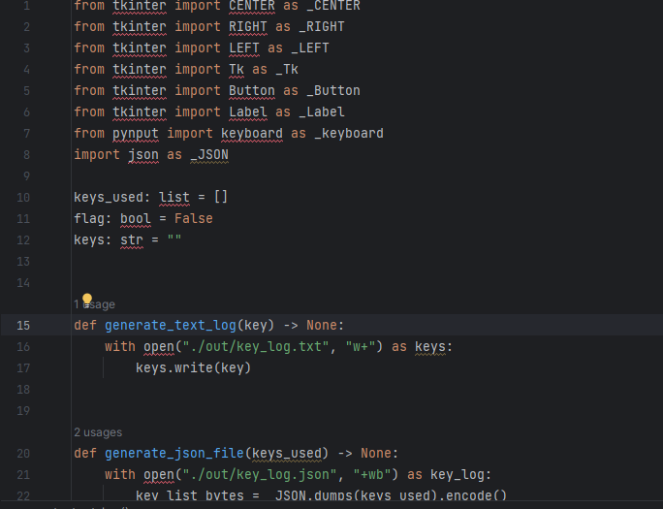
شكل(2) الكود البرمجي
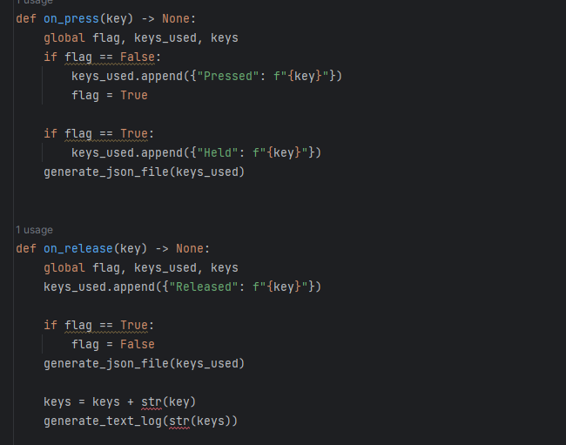
شكل(3) الكود البرمجي
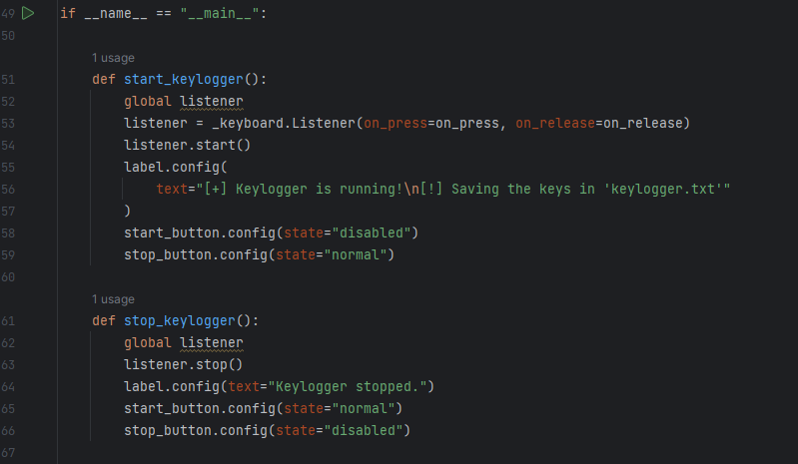
شكل(3) الكود البرمجي
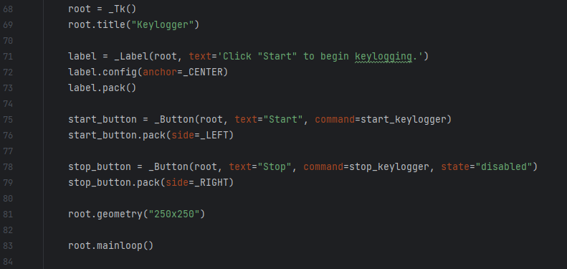
شكل(3) الكود البرمجي

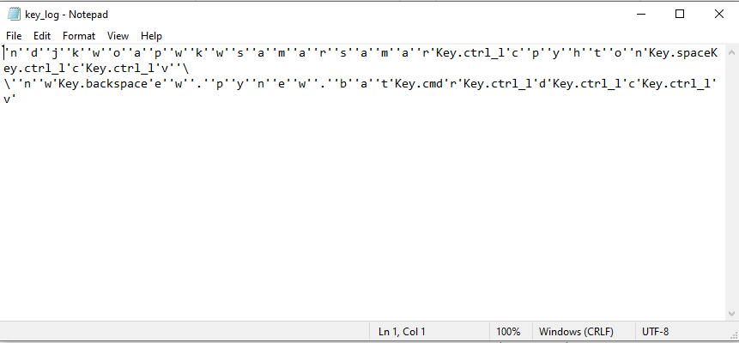
شكل(4) ملف التسجيل

الخاتمة والبحث المستقبلي
يمكن أن تكون أدوات برنامج رصد لوحة المفاتيح عبارة عن أجهزة أو برامج تهدف إلى أتمتة عملية تسجيل ضغطات المفاتيح. وتسجل هذه الأدوات البيانات المرسلة بواسطة كل ضغطة على المفتاح في ملف نصي لاسترجاعها في وقت لاحق. وتستطيع بعض الأدوات تسجيل كل شيء في حافظة النسخ والقص واللصق، والمكالمات وبيانات نظام تحديد المواقع العالمي (GPS)، وحتى الميكروفون أو لقطات الكاميرا.
تعد برامج رصد لوحة المفاتيح أداة مراقبة ذات استخدامات مشروعة لمراقبة تكنولوجيا المعلومات الشخصية أو المهنية. وتدخل بعض هذه الاستخدامات منطقة رمادية مشكوكًا فيها من الناحية الأخلاقية. ومع ذلك، فإن الاستخدامات الأخرى لبرنامج رصد لوحة المفاتيح تعتبر إجرامية بشكل واضح.
بغض النظر عن الاستخدام، يتم استخدام برامج رصد لوحة المفاتيح دون الحصول على موافقة المستخدم الكاملة ويتم استخدام برامج رصد لوحة المفاتيح على افتراض أنه يجب على المستخدمين التصرف كالمعتاد.

قد يتضمن البحث المستقبلي تطوير خوارزمية أكثر فعالية لبرنامج keylogger بحيث يُمكنها إرسال تسجيلات ضربات المفاتيح إلى البريد الإلكتروني، بالإضافة إلى إمكانية استخدام الكاميرا لالتقاط صور أثناء ضربات لوحة المفاتيح .

المصادر

1. **Anderson, R. (2017).** *Security Engineering: A Guide to Building Dependable Distributed Systems*. Wiley Publishing.
2. **).** "Survey of Keylogger Technologie (PDF) Survey of Keylogger Technologies )
3. **Kaspersky Lab. (2021).** "The Threat of Keyloggers in Cybersecurity". Retrieved from [https://www.kaspersky.com](https://www.kaspersky.com)
4. **CERT Coordination Center. (2019).** "Detecting and Preventing Keyloggers". Retrieved from [https://www.cert.org](https://www.cert.org)
5.** A survey of keylogger and screenlogger attacks in the banking sector and countermeasures to them**( A survey of keylogger and screenlogger attacks in the banking sector and countermeasures to them - ORA - Oxford University Research Archive)
لينك لفيديو التجربة :

